Documentação de Projeto
INTRA TELECOM
2025

Integrantes da Equipe:
Fabricio Hipólito Silva
Pedro Henrique Martins Augusto
Isaac da Silva Rogovski

O que é a INTRA TELECOM?
A Intra Telecom é uma marca fictícia de operadora de telefone (tal qual TIM, Vivo, Claro e Oi).

Qual o objetivo do site?
O objetivo do site é a divulgação da marca fictícia Intra, deverá ser um site Multi-page que demonstrará serviços, planos, promoções, meios de contato, ouvidoria, e tudo mais.
O site deverá atingir todos os níveis de acessibilidade do WCAG, A, AA, e AAA.
Tecnologias Usadas:
- HTML
- CSS3
- JavaScript
- PHP
- MYSQL

Mapa do Site
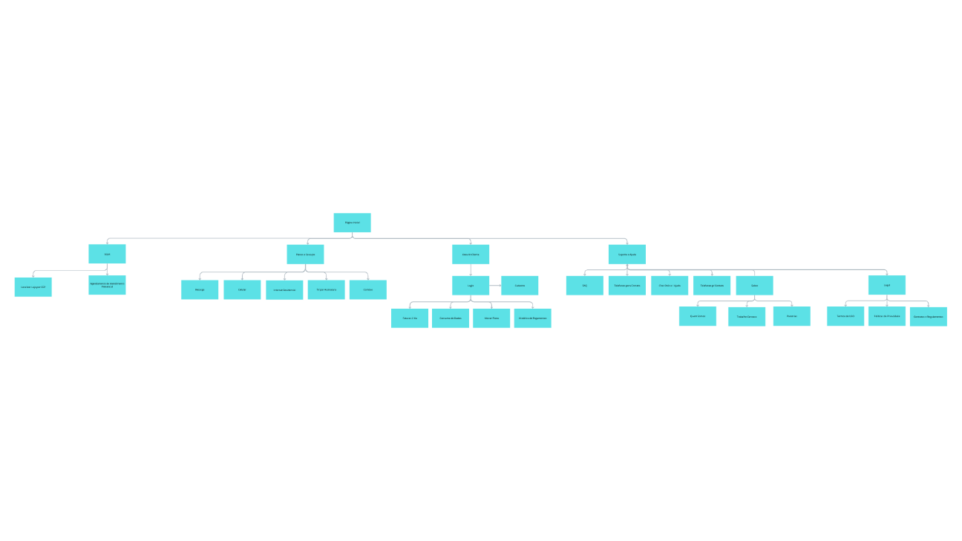

Estrutura de Arquivos
Html/Pag_1/Pag_2
Css/Pag_1/Pag_2
Js/Pag_1/Pag_2
Php/Pag_1/Pag_2
Fonts/
Docs/
Img/
README.md
gitignore
Index.html

Paleta de Cores:

Cor Principal: Roxo escuro — #4d3a8a
Usado para destaque, botões e links principais.
Fundo Principal: Preto quase — #212021
Para fundo do site e áreas grandes.
Cor Secundária Clara: Lilás claro — #8c7bdc
Usada em hover, efeitos e realces suaves.
Texto Principal: Branco — #FFFFFF
Para contraste em fundos escuros.
Texto Secundário: Cinza claro — #b3b3b3
Texto menos importante, legendas.
Botão / CTA ativo: Roxo médio — #6b59bf
Para hover ou estado ativo dos botões.
Bordas / Separadores: Cinza escuro — #3a3650
Linhas finas e divisores.
Fundo de Cards / Boxes: Roxo bem claro — #d9d6f0
Fundo suave para áreas internas.
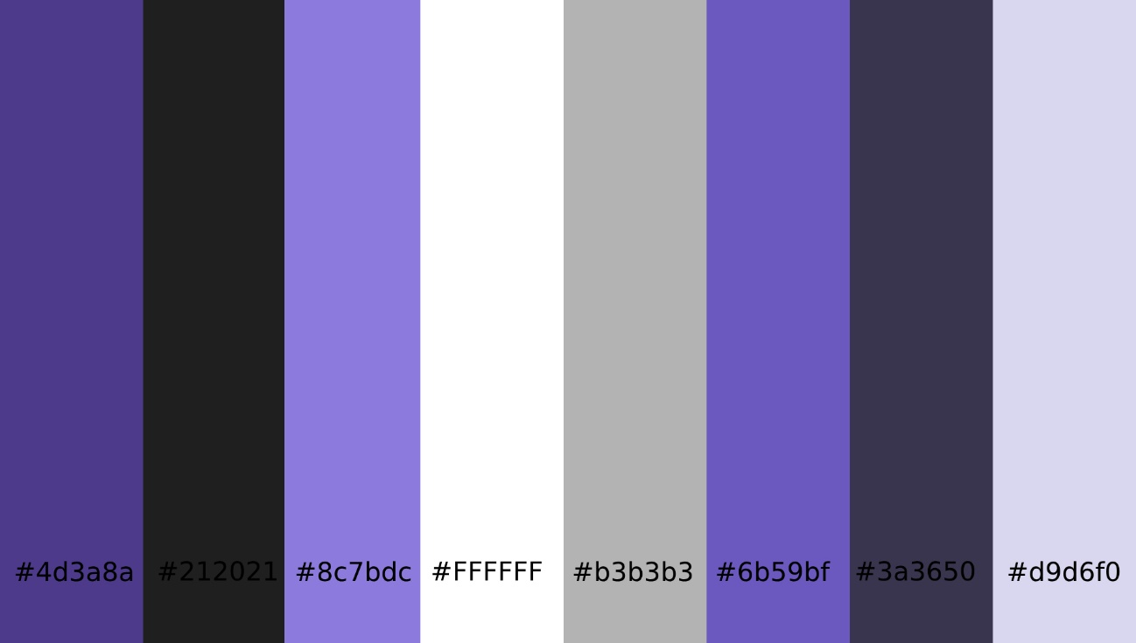

Logotipo


Referências
https://www.tim.com.br/rj
https://vivo.com.br/para-voce
https://www.claro.com.br
https://www.oi.com.br

